Самарский национальный исследовательский университет имени академика С. П. Королёва

Лабораторная работа №1
Знакомство с Python, вычисления и оценка погрешностей
Вариант №2

Выполнил:
студент группы 6312-100503D
Катюшин Е. С.

Цель работы
Научиться работать в среде Python с библиотеками numpy и matplotlib; освоить вычисление значений функций, оценку абсолютной и относительной погрешностей; исследовать влияние разрядности чисел на точность вычислений.

Теоретические сведения
- Абсолютная погрешность: $Δ=\left|x-\tilde{x}\right|$
- Относительная погрешность: $δ=\frac{Δ}{\left|x\right|}$
- Машинный эпсилон: $1+ε>1$
- Ряд Тейлора: Суммирование с заданной точностью $ε$

Код программы
import numpy as np
import matplotlib.pyplot as plt
import math

print("=" * 60)
print("ЛАБОРАТОРНАЯ РАБОТА №1")
print("КАТЮШИН Е.С. 6312-100503D")
print("=" * 60)

#ЗАДАНИЕ 1
def cosc(x):
if abs(x) < 1e-300:
return 0.5
return (1 - np.cos(x)) / (x * x)

# Создаем массив из 15 чисел от 10^-1 до 10^-15 для тестирования
x_vals = np.logspace(-1, -15, 15)

print("\nЗадание 1: Сравнение float64 и float32")
print(f"{'x':>10} {'float64':>20} {'float32':>20} {'Отн. погр.':>15}")
print("-" * 70)

for x in x_vals:
res64 = cosc(np.float64(x)) # Вычисляем значение в двойной точности (эталон)
res32 = cosc(np.float32(x)) # Вычисляем значение в одинарной точности

# Расчет относительной погрешности
if res64 != 0:
rel_err = abs(res64 - res32) / abs(res64)
else:
rel_err = 0
print(f"{x:>10.1e} {res64:>20.10f} {res32:>20.10f} {rel_err:>15.2e}")

#ЗАДАНИЕ 2
def machine_epsilon(dtype):
eps = 1.0
while dtype(1.0 + eps) != dtype(1.0):
eps /= 2.0
return eps * 2.0

print("\nЗадание 2: Машинный эпсилон")
print(f"float64: {machine_epsilon(np.float64):.5e}")
print(f"float32: {machine_epsilon(np.float32):.5e}")

#ЗАДАНИЕ 3
def taylor_cos(x, eps):
term = 1.0 # Первый член ряда
summa = 1.0 # Сумма, начинается с первого члена
n = 1 # Номер следующего члена

while abs(term) > eps:
# Рекуррентная формула: следующий член через предыдущий
term *= (-x * x) / ((2 * n - 1) * 2 * n)
summa += term
n += 1

return summa, n - 1

print("\nЗадание 3: Ряд Тейлора для cos(x)")
for x in [0.5, 1.0, 2.0]:
for eps in [1e-6, 1e-10]:
approx, terms = taylor_cos(x, eps)
exact = math.cos(x)
print(f"x={x:3.1f}, eps={eps:.0e}: approx={approx:.10f}, "
f"exact={exact:.10f}, terms={terms:2d}, error={abs(approx - exact):.2e}")

#ЗАДАНИЕ 4
print("\n--- Задание 4: График погрешности ---")
x_const = 3.0
exact_val = math.cos(x_const)
terms_list = []
errors_list = []

term = 1.0
summa = 1.0
n = 1

while n <= 30:
term *= (-x_const * x_const) / ((2 * n - 1) * 2 * n)
summa += term
terms_list.append(n)
errors_list.append(abs(exact_val - summa))
n += 1

plt.figure(figsize=(8, 5))
plt.semilogy(terms_list, errors_list, 'o-', color='red', linewidth=2)
plt.title('Погрешность частичных сумм для cos(3)')
plt.xlabel('Число членов ряда')
plt.ylabel('Абсолютная погрешность (лог. шкала)')
plt.grid(True, which='both', linestyle='--', alpha=0.7)
plt.show()

Пояснение кода
- Задание 1: Сравнение точности типов
  - def cosc(x): - объявление функции, вычисляющей $\left(1-\cos{x}\right)/x^{2}$
  - if abs(x) < 1e-300: - если $x$очень близок к нулю, возвращаем предел функции, чтобы избежать деления на ноль
  - x_vals = np.logspace(-1, -15, 15) - создает массив из 15 чисел от ${10}^{-1}$до ${10}^{-15}$для тестирования
  - res64 = cosc(np.float64(x)) - вычисление в двойной точности (эталон)
  - res32 = cosc(np.float32(x)) - вычисление в одинарной точности
  - Относительная погрешность вычисляется как $\frac{\left|\operatorname{res}{64}-\operatorname{res}{32}\right|}{\left|rⅇs64\right|}$
- Задание 2: Машинный эпсилон
  - def machine_epsilon(dtype): - функция определения машинного эпсилона
  - while dtype(1.0 + eps) != dtype(1.0): - пока $1+eps$отличается от 1, делим $eps$ пополам
  - return eps * 2.0 - возвращаем последнее значение, при котором разница еще была (умножаем на 2, так как последнее деление сделало его слишком маленьким)
- Задание 3: Ряд Тейлора
  - def taylor_cos(x, eps): - функция вычисления $cos⁡\left(x\right)$через ряд Тейлора
  - term = 1.0 - первый член ряда ($x^{0}/0!=1$)
  - while abs(term) > eps: - пока член ряда больше заданной точности
  - term *= (-x * x) / ((2 * n - 1) * 2 * n) - рекуррентная формула для следующего члена
  - return summa, n - 1 - возвращаем сумму и количество членов
- Задание 4: График погрешности
  - x_const = 3.0 - фиксированное значение $x$
  - exact_val = math.cos(x_const) - точное значение $x$
  - while n <= 30: - накапливаем частичные суммы до 30 членов
  - terms_list.append(n) - сохраняем номер члена
  - errors_list.append(abs(exact_val - summa)) - сохраняем ошибку

Результат работы программы
Задание 1: Сравнение float64 и float32
x float64 float32 Отн. погр.
----------------------------------------------------------------------
1.0e-01 0.4995834722 0.4995822608 2.42e-06
1.0e-02 0.4999958333 0.5000829697 1.74e-04
1.0e-03 0.4999999583 0.4768370986 4.63e-02
1.0e-04 0.4999999970 0.0000000000 1.00e+00
1.0e-05 0.5000000414 0.0000000000 1.00e+00
1.0e-06 0.5000444503 0.0000000000 1.00e+00
1.0e-07 0.4996003611 0.0000000000 1.00e+00
1.0e-08 0.0000000000 0.0000000000 0.00e+00
1.0e-09 0.0000000000 0.0000000000 0.00e+00
1.0e-10 0.0000000000 0.0000000000 0.00e+00
1.0e-11 0.0000000000 0.0000000000 0.00e+00
1.0e-12 0.0000000000 0.0000000000 0.00e+00
1.0e-13 0.0000000000 0.0000000000 0.00e+00
1.0e-14 0.0000000000 0.0000000000 0.00e+00
1.0e-15 0.0000000000 0.0000000000 0.00e+00

Задание 2: Машинный эпсилон
float64: 2.22045e-16
float32: 1.19209e-07

Задание 3: Ряд Тейлора для cos(x)
x=0.5, eps=1e-06: approx=0.8775825622, exact=0.8775825619, terms= 4, error=2.69e-10
x=0.5, eps=1e-10: approx=0.8775825619, exact=0.8775825619, terms= 6, error=6.66e-16
x=1.0, eps=1e-06: approx=0.5403023038, exact=0.5403023059, terms= 5, error=2.08e-09
x=1.0, eps=1e-10: approx=0.5403023059, exact=0.5403023059, terms= 7, error=4.77e-14
x=2.0, eps=1e-06: approx=-0.4161468396, exact=-0.4161468365, terms= 7, error=3.09e-09
x=2.0, eps=1e-10: approx=-0.4161468365, exact=-0.4161468365, terms= 9, error=4.27e-13

Задание 4
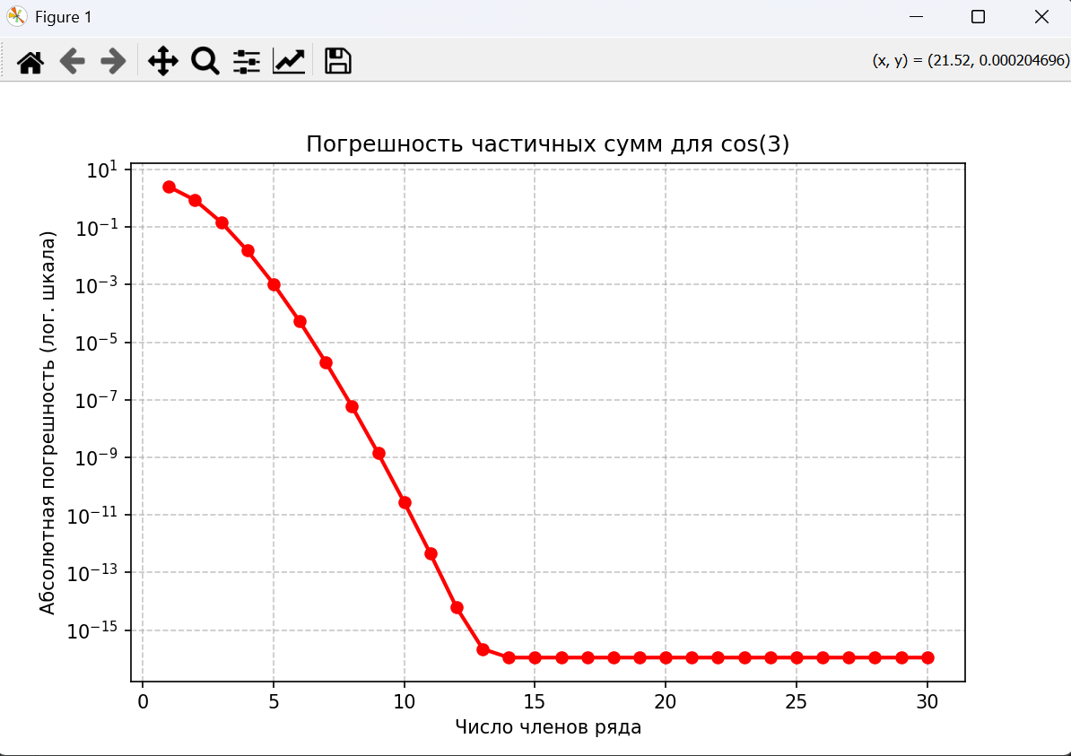

Выводы
В ходе работы мы освоили базовые методы оценки погрешностей. Было выяснено, что использование типа float64 предпочтительнее для научных расчетов, так как он обеспечивает значительно более высокую точность по сравнению с float32. Также мы убедились, что ряды Тейлора позволяют вычислять функции с заданной точностью.

Ответы на контрольные вопросы
- Что такое абсолютная и относительная погрешность? Абсолютная – модуль разности точного и приближенного значений. Относительная – отношение абсолютной погрешности к модулю точного значения.
- Почему $\sin{x}/x$ при $x→0$ считается неустойчиво? При малых $x$возникает неопределенность $0/0$, что приводит к потере точности из-за вычитания близких чисел
- Как экспериментально определить машинный эпсилон? Путем последовательного деления пополам числа $ε$ до тех пор, пока $1+ε$не станет равно 1.
- Почему для $e^{-10}$ошибка может быть больше, чем для $e^{10}$? При вычислении $e^{-10}$через ряд Тейлора могут возникать знакопеременные члены, приводящие к вычитанию близких чисел и потере точности.
- Как улучшить точность вычислений? Использовать типы данных с большей разрядностью (float64), применять специальные численные методы, избегать вычитания близких чисел.

